Hausbau ist Vertrauenssache: besser bauen mit dem „Fairsten Fertighaus-Anbieter“

Einmal im Jahr testet die unabhängige Zeitschrift Focus-Money Fertighaushersteller in Bezug auf ihre Kunden-Fairness. 2019 zählt Haas Haus bereits zum fünften Mal seit Bestehen der Verbraucherbefragung zu den Top-Anbietern. Insbesondere in den Umfrage-Kategorien „Faire Produktleistung“, „Faire Kundenkommunikation“ und „Faires Preis-Leistungs-Verhältnis“ bewerteten die befragten Bauherren Haas Haus weit über dem Branchendurchschnitt. Somit darf sich das niederbayerische Unternehmen erneut über die Auszeichnung „Fairster Fertighaus-Anbieter“ freuen.

Wer bietet viel Haus fürs Geld, wer unterstützt beim Papierkrieg mit Behörden und Banken und auf wessen Aussagen sind Verlass? Um das herauszufinden, hat Focus-Money das Kölner Analyse- und Beratungsinstitut ServiceValue damit beauftragt, fast 1.500 Kunden von Fertighausanbietern detailliert zu befragen. Mit 28 Herstellern nahmen so viele Unternehmen wie noch nie an der Untersuchung teil. Zu Beginn der Studienreihe vor sieben Jahren waren es lediglich 16 Fertighaushersteller, die sich dem Votum der Bauherren stellten. Auch im diesjährigen starken Feld schnitt Haas Haus wieder in allen abgefragten Kategorien des Fairness-Tests überdurchschnittlich gut ab. Dank der zahlreichen Top-Platzierungen darf sich das Unternehmen erneut „Fairster Fertighaus-Anbieter“ nennen.

Bei der Online-Befragung kamen 34 Service- und Leistungsmerkmale aus folge02nden sechs Teilkategorien auf den Prüfstand:
- Faire Produktleistung
- Faire Kundenkommunikation
- Faire Kundenberatung
- Fairer Kundenservice
- Faires Preis-Leistungs-Verhältnis
- Nachhaltigkeit und Verantwortung
Die Bauherren von Haas Haus überzeugten am meisten die große Angebotsauswahl, die Verbindlichkeit von Aussagen und das faire Preis-Leistungs-Verhältnis. Vom Ergebnis der Befragung zeigt sich Tanja Haas-Lensing hoch erfreut: „Dass wir uns gerade in der Kategorie ‚Faires Preis-Leistungs-Verhältnis‘ an die Spitze des Herstellervergleichs setzen konnten, ist eine Bestätigung unserer Arbeit. Die Kostensicherheit ist schließlich für alle Bauherren, die die größte Investition in Ihrem Leben tätigen, ein entscheidendes Kriterium bei der Anbieterauswahl.“ Die Positionierung in der Spitzengruppe der Untersuchung zeige darüber hinaus, dass Haas Haus gemäß seinem Leistungsversprechen als verlässlicher Baupartner wahrgenommen werde. „Denn Hauskauf ist nun einmal Vertrauenssache – und dieser Verantwortung sind wir uns bewusst“, betont Tanja Haas-Lensing.
Insgesamt gesehen übertraf die Fertighausbranche in dem Verbrauchertest das gute Vorjahresergebnis noch einmal leicht. Das spricht für eine sehr hohe Kundenzufriedenheit und die Zukunftsfähigkeit der Fertigbauweise an sich, die an Beliebtheit weiter zulegt. Immer mehr Bauherren möchten von den Vorzügen eines Fertighauses in Holzfertigbauweise profitieren, also von Kosten- und Terminsicherheit, einer kurzen Bauzeit dank Vorfertigung, besserer Qualität, hoher Energieeffizienz und Wohngesundheit. Der Marktanteil von Fertighäusern in Deutschland lag laut Bundesverband Deutscher Fertigbau e.V. im vergangenen Jahr bei 19,6 Prozent, im ersten Halbjahr 2019 sogar bei 20,6 Prozent. Damit ist inzwischen jedes fünfte neu genehmigte Ein- und Zweifamilienhaus ein Fertighaus. Wer mit dem Fairness-Champion Haas Haus sein Traumhaus baut, baut also sicherer und schneller. Kurz: Mit Haas Haus bauen heißt einfach besser bauen.

Weitere Informationen über die Auszeichnungen von Haas Haus: http://haas-fertighaus.de/hp544/fertighaus-qualitaet.htm

Frei zur redaktionellen Verwendung. Um Zusendung eines Belegexemplars an die Haas Fertigbau GmbH wird gebeten.

Zum Unternehmen

Haas ist ein Familienunternehmen in der Fertigbaubranche, das seit 45 Jahren im gehobenen Segment Einfamilienhäuser, Gewerbe- und Industriebauten sowie landwirtschaftliche Bauten in Holz- und Hybridbauweise als Teil- oder Komplettanbieter plant, produziert und errichtet, aber auch neue Geschäftsbereiche, wie Bausätze für Zimmereien und Bauunternehmen sowie Wohnbau erschließt. Für 2019 plant Haas einen Umsatz von gut 200 Mio. EUR.

Das Unternehmen beschäftigt rund 1.000 Mitarbeiter und ist mit Gesellschaften in Deutschland, Österreich und Tschechien regional verwurzelt, aber - insbesondere durch exportfähige Bauteillieferungen im B2B Geschäft – auch in benachbarten Ländern Zentraleuropas tätig.

Pressekontakt:

Unternehmensinformationen
Dr. Tanja Haas-Lensing
Haas Fertigbau GmbH
Industriestraße 8, D-84326 Falkenberg
Email: tanja.haas-lensing@haas-group.com
Telefon: +49 8727 18-570

Bilder:

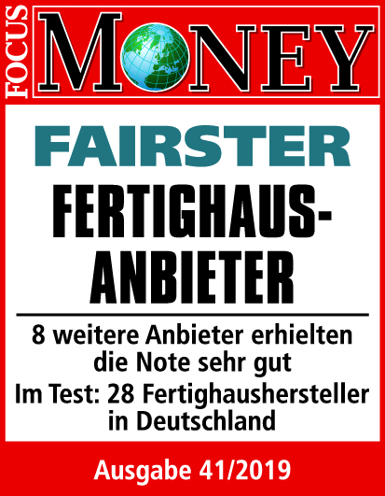

Gesamtbewertung

Qualität und Innovation prägen die Häuser von Haas Haus, wie das TL 188.

